E2A-S104-1P-840-060S

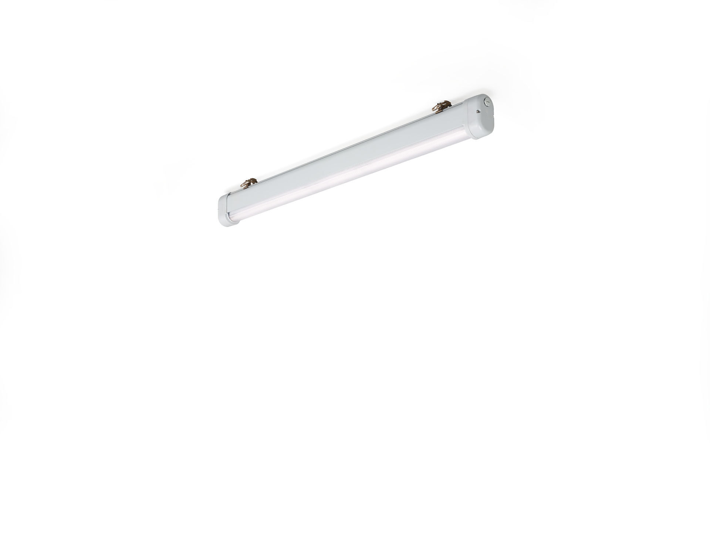
Industrielle staub- und wasserdichte Leuchte, mit Überspannungsschutz (LN/PE) 2kV/4kV. lineare Linse Optik, acryl (PMMA), mittelbreit strahlend Lichtverteilung. Für den Einsatz in anspruchsvollen Umgebungen. Zur Verwendung in korrosiven Umgebungen (Kategorie C1 bis C4 gemäß EN ISO 12944) mit elektrochemisch polierten und beschichteten Klammern. Geprüfter gemäß Korrosionstest EN 60068-2-60 für ätzende Gase. Abmessungen: 1120 mm x 80 mm x 135 mm. individuell linear Lichtstrom: 5600 lm, Spezifischer Lichtstrom: 156 lm/W. Anschlussleistung: 36.0 W, nicht dimmbar. Frequenz: 50/60Hz AC. Spannung: 220-240V. Schutzklasse: Klasse I. LED mit überlegenem Wartungsfaktor; nach 50.000 Brennstunden behält die Leuchte 95% ihres ursprünglichen Lichtstroms. Lichtfarbe: 4000 K, Farbwiedergabe ra: 80. Farborttoleranz (initial MacAdam): ≤ 3 SDCM. Fotobiologische Sicherheit IEC/TR 62778: RG1. Lackiertes aluminium Gehäuse, RAL7035 - Lichtgrau. IP-Schutzart: IP66. IK-Schutzart: IK06. Unterseite konform IP: IP69K. Energieeffizienzklasse der Lichtquelle nach EU-Richtlinie 2019/2015: C. Glühdrahttest: 650°C. 5 Jahre Garantie auf Leuchte und Treiber. Zertifikate: CE, ENEC. Leuchte mit halogenfreiem Kabel. Die Leuchte wurde nach der Norm EN 60598-1 in einem nach ISO 9001 und ISO 14001 zertifizierten Unternehmen entwickelt und produziert.

